Srijeda
Sat 1= Matematika
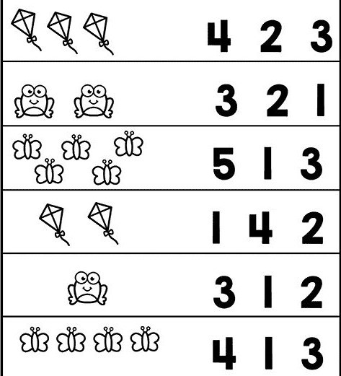
Zaokruži broj koji govori koliko ima sličica.

Sat 2= Hrvatski jezik
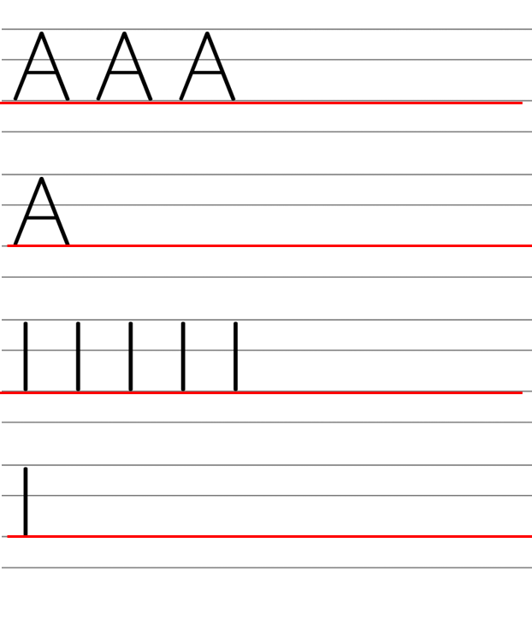
Napiši slova prema predlošku.

Sat 3= PERP
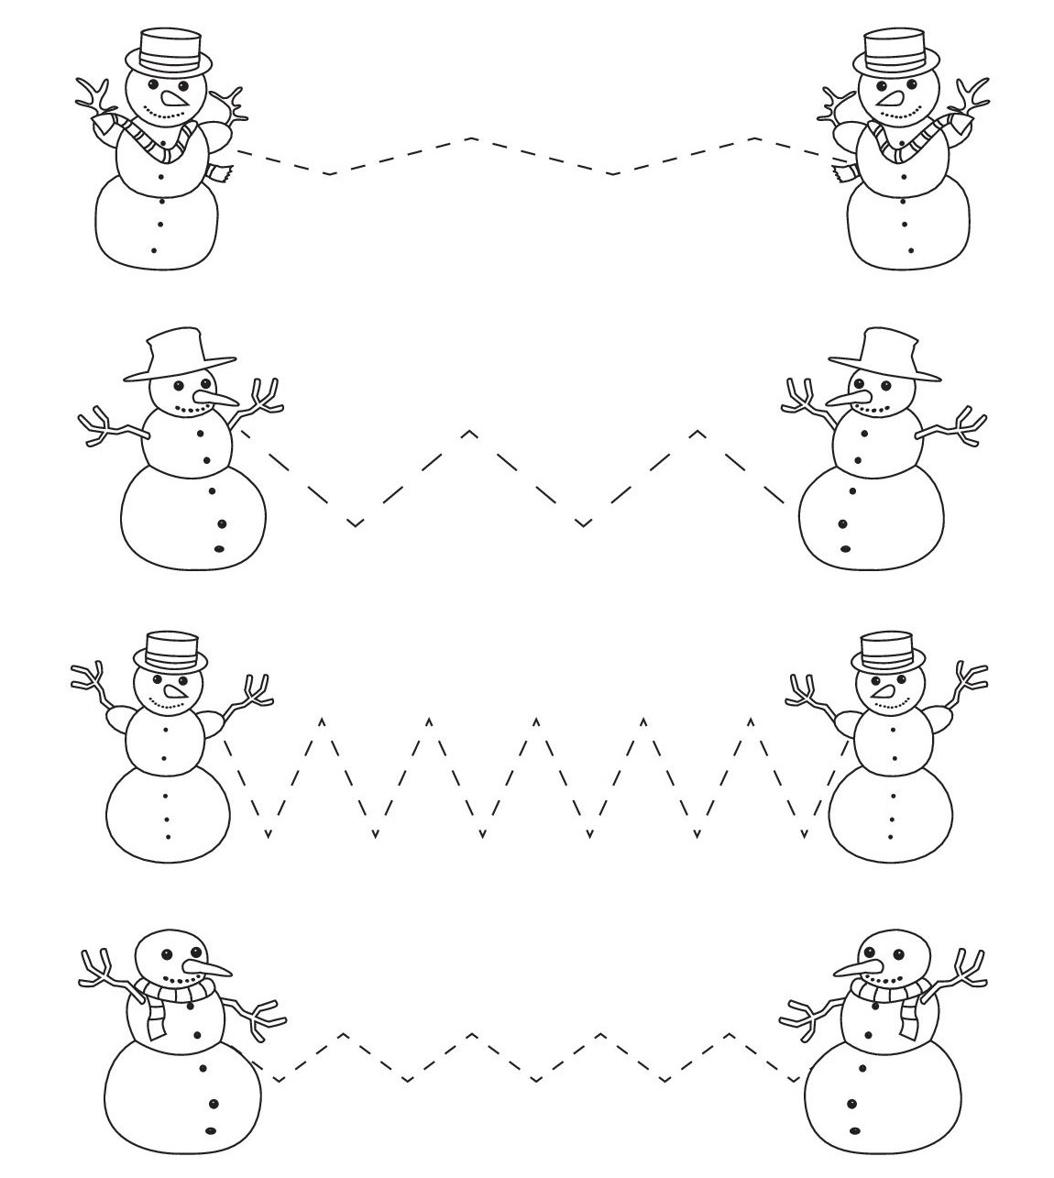
Povuci crte s lijeve strane na desnu.

Sat 4= INA
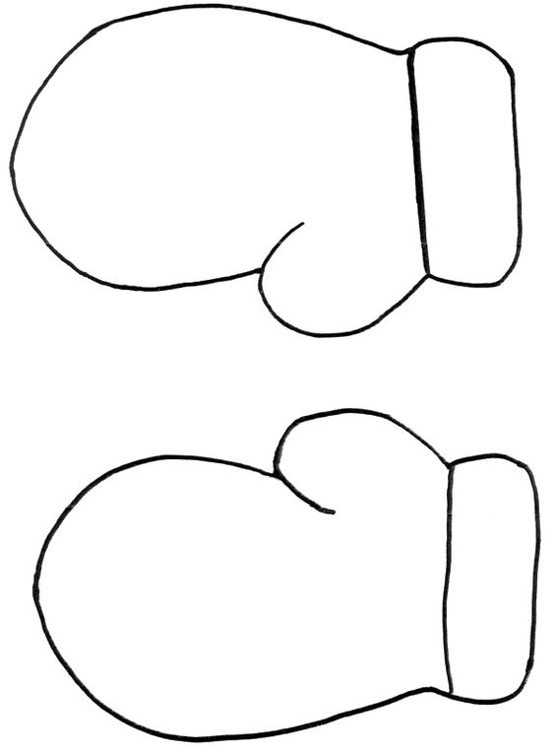
Ukrasi rukavice. Možeš koristiti što god želiš, od bojica, flomastera ili ukrasa.

Sat 5= Tjelesna i zdravstvena kultura
Pripremi kutiju preko koje možeš skočiti. To može biti i jako mala kutija, a skok možeš izvesti uz pomoć odrasle osobe. Pripremi se za skakanje! Skoči preko kutije 10 puta. Želim ti dobru zabavu! 😊

